Domein en bereik van functies
Als we de grafiek van een functie, bijvoorbeeld $f\left(x\right)=x^{3}-8x^{2}+13x+2$ willen tekenen, dan nemen we meestal alle mogelijke $x-$waarden, waarvoor de bijbehorende $y-$waarden bestaan.
De waarden die we toelaten voor $x$ bij een bepaalde functie vormen het domein van die functie. Als het domein bestaat uit alle mogelijke getallen op de $x-as$, dan zeggen dat het domein gelijk is aan $R$  (de verzameling van alle reële getallen). Het domein van een functie $f$ geven we aan met $D_{f}$. Hiernaast staat een deel van de grafiek van $f$ waarbij $D_{f}=R$. | 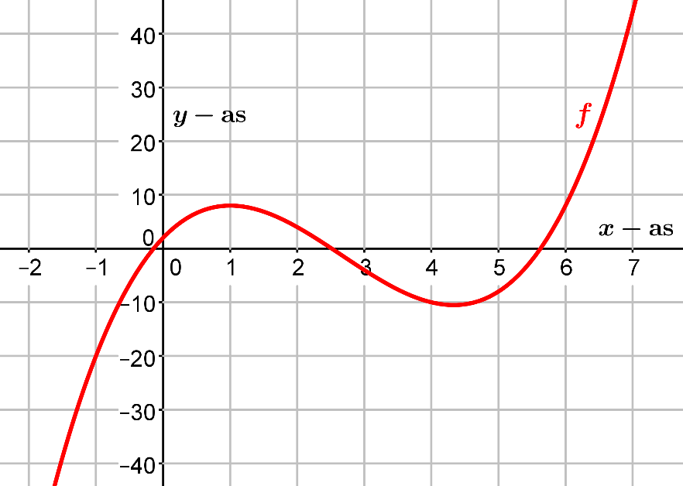

In bepaalde gevallen willen we een ander domein kiezen. Stel bijvoorbeeld dat we voor de bovenstaande functie $D_{f}=[-1, 5]$ nemen  (het interval van $-1$ tot $5$).  Dan wordt de grafiek zoals hiernaast is weergegeven.  De verzameling van alle $y-$waarden die functie $f$ bij het gekozen domein kan aannemen wordt het bereik van $f$ genoemd, en we noteren dit als $B_{f}$.  In dit geval geldt dat $B_{f}=\left[-20, 8\right]$. | 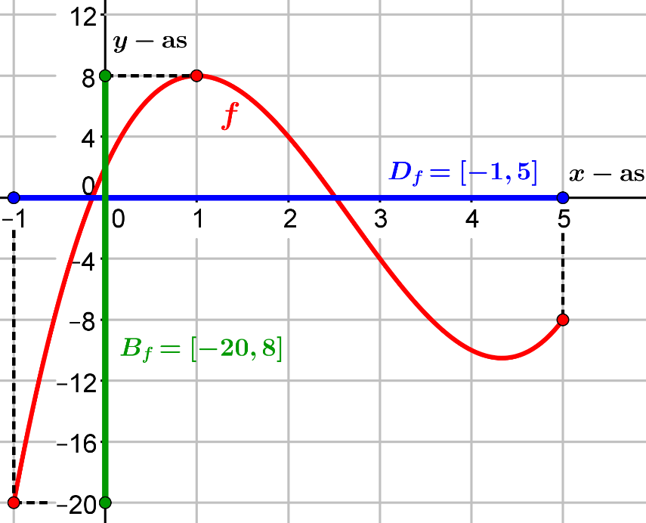
Het bereik van een functie, behorend bij een zeker domein, kan slechts goed bepaald worden indien een duidelijke schets is getekend. We zien dat hier de laagste waarde $y-$waarde gelijk is aan
$f\left(-1\right)=-20$ (met de GR te vinden via G-Solve → Y-CAL → $x=-1$). De hoogste$y-$waarde wordt hier gevonden door de hoogte van de top te berekenen. Indien het m.b.v. de GR mag, dan kan dit via
G-Solve → MAX. Indien het algebraïsch moet, dan dient men de functie te differentiëren en de afgeleide gelijk aan $0$ te stellen. Bij de waarde $x$ die voldoet aan $f^{'}\left(x\right)=0$ dient men tenslotte de bijbehorende $y-$waarde uit te rekenen.
Opmerking
Het minimum $-20$ bij $x=-1$ (in het voorgaande voorbeeld) kan met de GR niet via
G-Solve → MIN gevonden worden. Bij G-Solve → MIN zoekt de GR namelijk slechts naar $x-$waarden waar de grafiek een dal heeft, dus waar de grafiek overgaat van dalend naar stijgend.
Als een functie $f$ gegeven is en er gevraagd wordt naar het domein van die functie, dan wordt er bedoeld dat we de maximale verzameling van $x-$waarden zoeken waarvoor $f(x)$ bestaat.
Voorbeeld 1
Gegeven is de functie $f\left(x\right)=4-2\sqrt{6-3x}$ .
Bepaal $D_{f}$ en $B_{f}$.
Oplossing
Algemeen geldt dat $\sqrt{A}$precies dan bestaat als $A≥0$.
Voor de $x-$waarden van het domein geldt daarom dat $6-3x≥0$. Dit oplossen geeft $-3x≥-6$, dus $x≤2$. Hiermee is gevonden dat $D_{f}=\left\langle ←, 2]\right.$.
Om het bereik te bepalen, moeten we een schets maken van de grafiek van $f$.
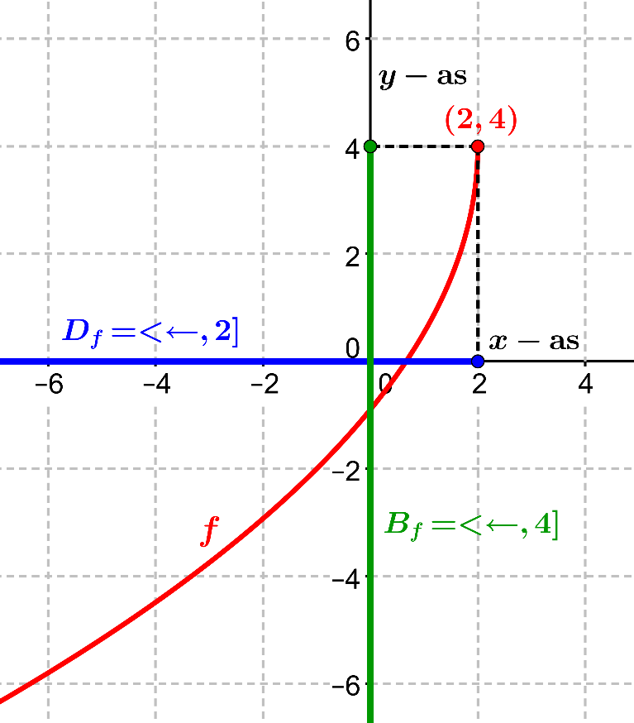
Het beginpunt van de grafiek is het punt $(2 , 4)$, omdat $f\left(2\right)=4$.
Uit de schets lezen we af dat $B_{f}=\left\langle ←,4]\right.$.
Voorbeeld 2
Bepaal het domein en het bereik van de functie $f\left(x\right)=-40+2{(x-6)}^{4}$.
Oplossing
$f(x)$ bestaat duidelijk voor elk reëel getal $x$, dus $D_{f}=R$.
We maken een schets van de grafiek van $f$.
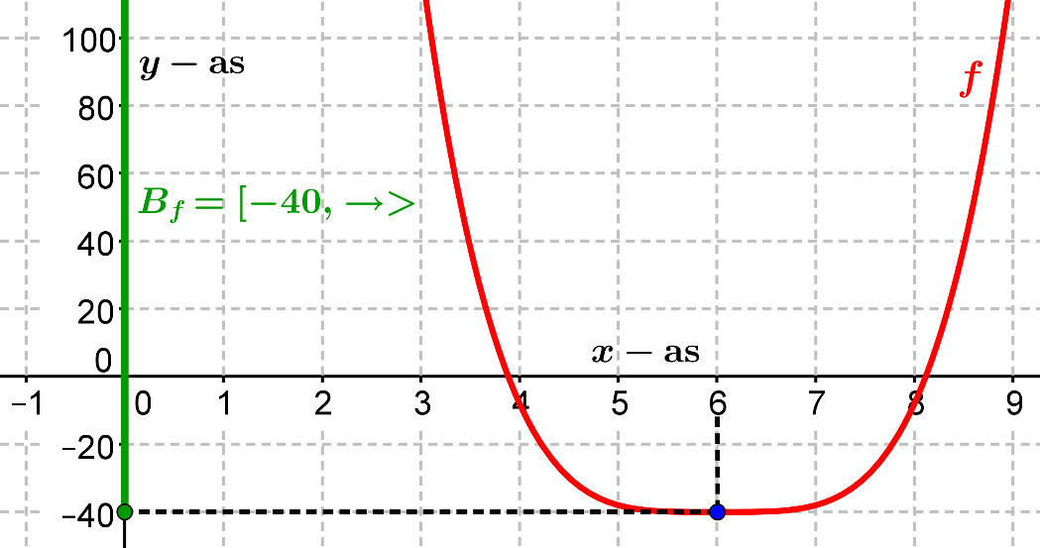
Het laagste punt van de grafiek is $(6,-40)$ en $B_{f}=[-40,\left.→\right\rangle$.
Voorbeeld 3
Bepaal het domein en het bereik van de functie $f\left(x\right)=$ $\frac{3x - 1}{x + 2}$ .
Oplossing
$f\left(x\right)$ bestaat voor alle $x$, behalve $x=-2$, dus $D_{f}=R\backslash \{-2\}$ (d.w.z. $R$ met daaruit weggelaten $-2)$.
$f\left(x\right)$ kan alle waarden bereiken, behalve $y=3$ (de lijn $y=3$ is een H.A. van de grafiek van $f$).
Hieruit volgt dat $B_{f}=R\backslash \{3\}$.
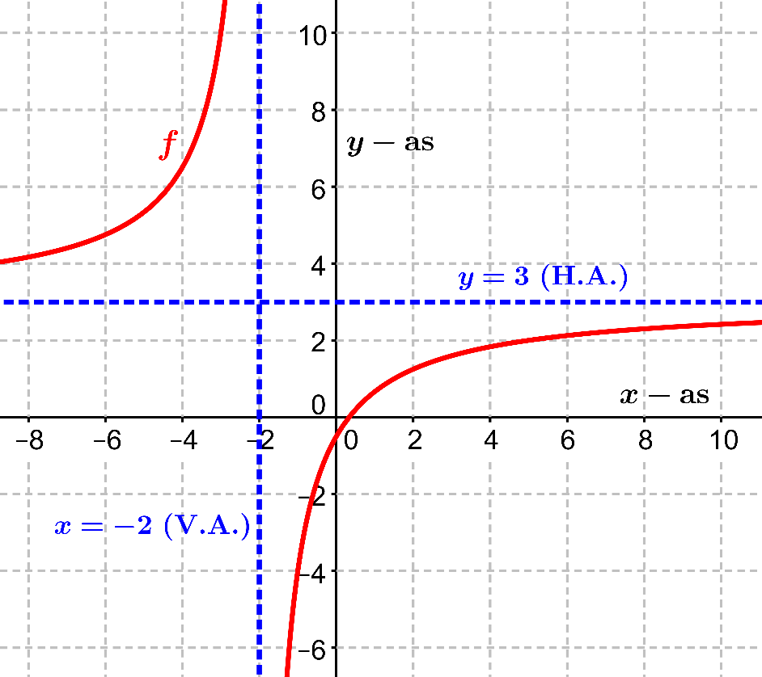
Voorbeeld 4
Bepaal het domein en het bereik van de functie $f\left(x\right)=1,5∙2^{x + 2}-4$.
Oplossing  $f(x)$ bestaat duidelijk voor elk reëel getal $x$, dus $D_{f}=R$. De lijn $y=-4$ is een H.A. van de grafiek van $f$. We maken een schets van de grafiek van $f$.  Uit de schets blijkt dat $B_{f}=\left\langle -4, \left.→\right\rangle \right.$. | 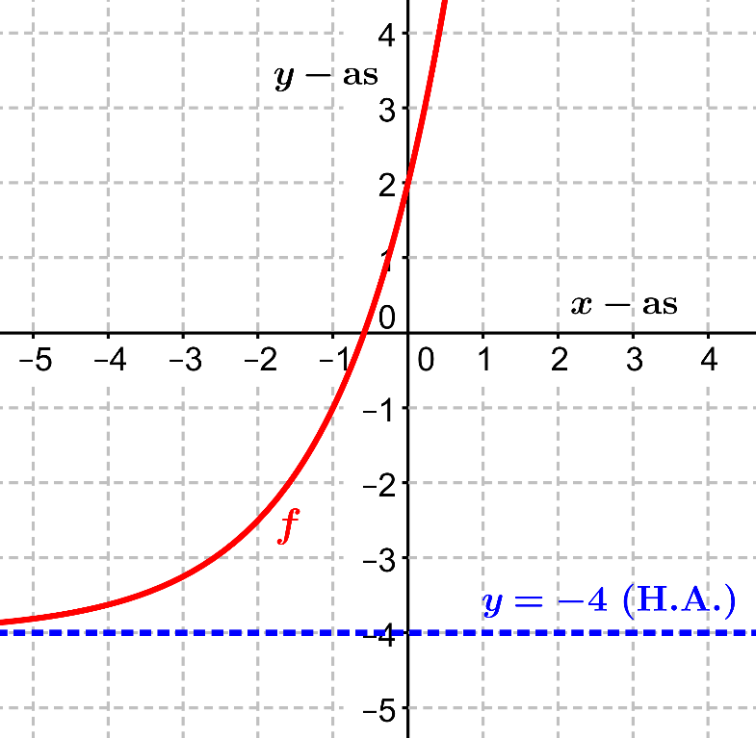
Voorbeeld 5
Bepaal het domein en het bereik van de functie $f\left(x\right)=2+\sqrt{9-{(x-5)}^{2}}$ .
Oplossing
We bepalen eerst het domein: $9-{(x-5)}^{2}≥0$, ${(x-5)}^{2}≤9$, $-3≤x-5≤3$ , $2≤x≤8$.
Dit geeft $D_{f}=\left[2, 8\right]$. We maken een schets van de grafiek van $f$.
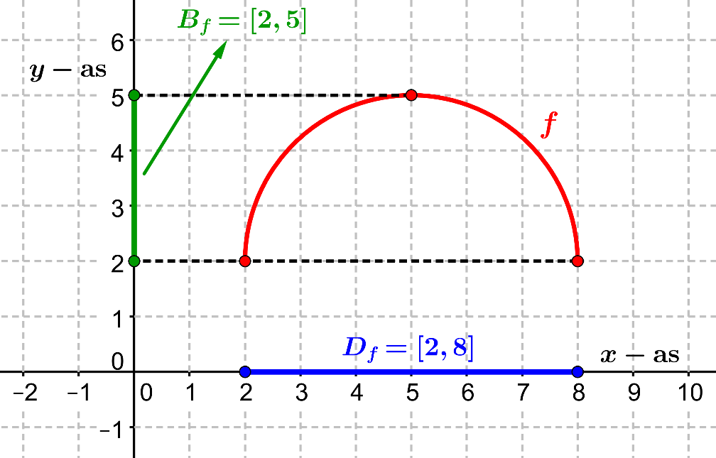
Hieruit lezen we af dat $B_{f}=\left[2, 5\right]$.
Voorbeeld 6
Bepaal het domein en het bereik van de functie $f\left(x\right)=3-2∙\log_{3}{(8-2x)}$.
Oplossing
Algemeen geldt dat $\log_{g}{(A)}$ (waarbij $g>0$ en $g≠1$) precies dan bestaat als $A>0$.
Voor de $x-$waarden van het domein geldt daarom dat $8-2x>0$. Dit oplossen geeft $-2x>-8$, dus $x<4$. Hiermee is gevonden dat $D_{f}=\left\langle ←,\left.4\right\rangle \right.$. We maken een schets van de grafiek van $f$.
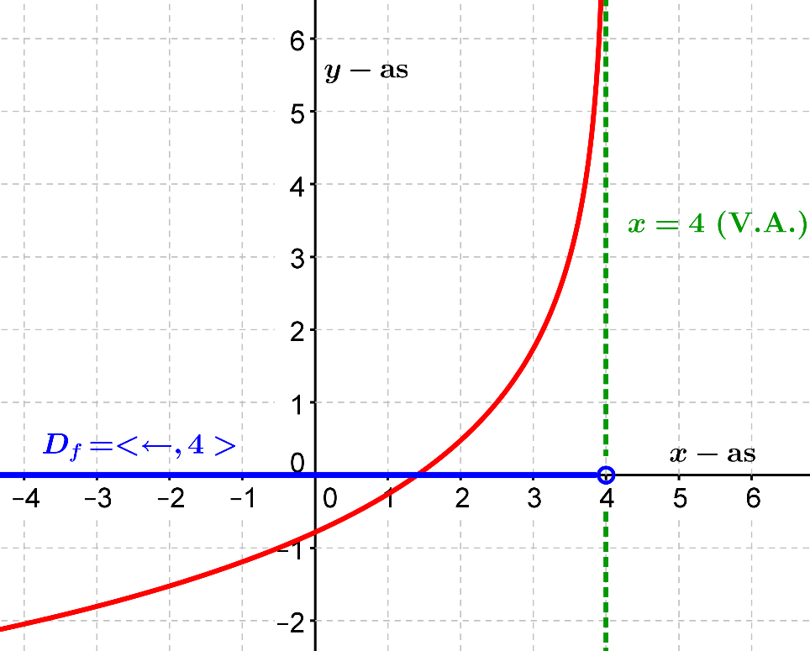
Hieruit blijkt dat $B_{f}=R$.
We geven nu wat algemenere resultaten voor bepaalde klassen functies.
A) $f\left(x\right)=a+b\sqrt{c+dx},$ waarbij $b≠0$ en $d≠0$.
We bepalen eerst het domein van $f$. Er moet gelden dat $c+dx≥0$, dus $dx≥-c$.
Dit geeft dat $x≥-c/d$ als $d>0$ en $x≤-c/d$ als $d<0$. We vinden derhalve dat
$D_{f}=[-c/d, \left.→\right\rangle$ als $d>0$ en $D_{f}=\left\langle ←, -c/d]\right.$ als $d<0$.
Voor het bereik is het eenvoudig om in te zien dat $B_{f}=[a, \left.→\right\rangle$ als $b>0$ en $B_{f}=\left\langle ←,a]\right.$ als $b<0$.
B) $f\left(x\right)=a+b{(c+dx)}^{n}$, waarbij $b≠0$ en $d≠0$; verder is $n$ een positief geheel getal.
In alle gevallen geldt dat $D_{f}=R$. Voor het bepalen van het bereik onderscheiden we
1) $n$ is oneven. De grafiek van $f$ heeft dan een (uitgerekte) S-vorm en $B_{f}=R$.
2) $n$ is even. In dit geval heeft $f$ een extreme waarde $a$ bij $x=-c/d$ en wel een minimum als
$b>0$ en een maximum als $b<0$. Dit geeft dat $B_{f}=[a, \left.→\right\rangle$ als $b>0$ en $B_{f}=\left\langle ←,a]\right.$ als $b<0$.
C) $f\left(x\right)=$ $\frac{a + bx}{c + dx}$ , waarbij we aannemen dat $d≠0$ en dat de teller geen constant veelvoud is van de noemer (in welk geval de functie constant zou zijn).
De grafiek van $f$ heeft de V.A. $x=-c/d$ en $D_{f}=R\backslash \{-c/d\}$.
De grafiek van $f$ heeft de H.A. $y=b/d$ en $B_{f}= R\backslash \{b/d\}$.
D) $f\left(x\right)=a∙g^{x}+b$, waarbij $a≠0$, $g>0$ en $g≠1$.
$f\left(x\right)$ bestaat voor elke $x-$waarde, dus dat $D_{f}=R$.
De grafiek van $f$ heeft de H.A. $y=b$.
$B_{f}=\left\langle b\right., \left.→\right\rangle$ als $a>0$ en $B_{f}=\left\langle ←\right., \left.b\right\rangle$ als $a>0$.
E) $f\left(x\right)=a+b∙\log_{g}{(c+dx)}$, waarbij $b≠0$ en $d≠0$.
De grafiek van $f$ heeft de V.A. $x=-c/d$.
$D_{f}=\left\langle -c/d\right., \left.→\right\rangle$ als $d>0$ en $D_{f}=\left\langle ←,\left. -c/d\right\rangle \right.$, als $d<0$.
Verder geldt dat $B_{f}= R$.

